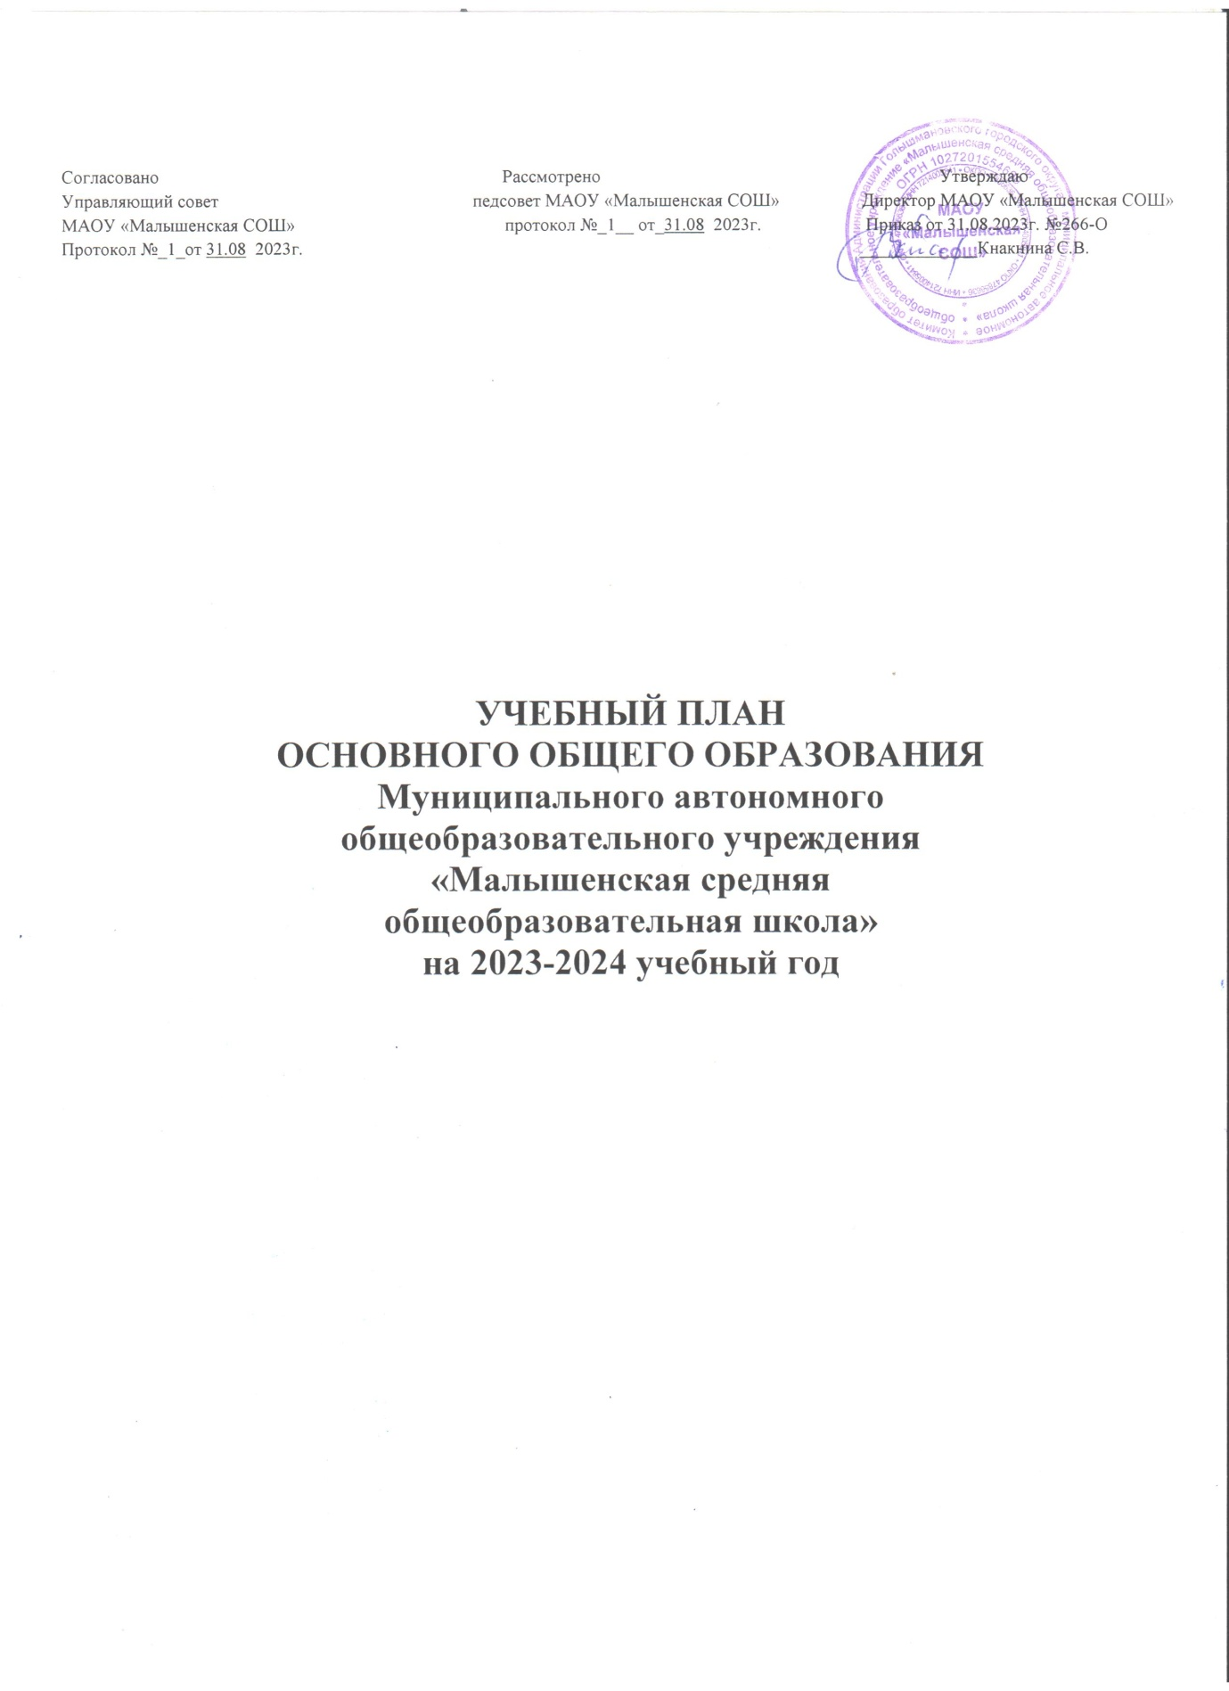

Учебный план основного общего образования по ФГОС второго поколения и ФОП при пятидневной учебной неделе
МАОУ «Малышенская СОШ», включая отделения
8-9 класс
ПОЯСНИТЕЛЬНАЯ ЗАПИСКА

Учебный план приведен в соответствие с федеральным учебным планом Федеральной образовательной программы основного общего образования, утвержденной приказом Минпросвещения от 16.11.2022 № 993.
В связи с тем, что в школе с 2023/24 учебного года осваивать ООП ООО по ФГОС второго поколения будут только 8–9-е классы, учебный план фиксирует общий объем нагрузки, максимальный объем аудиторной нагрузки обучающихся, состав и структуру предметных областей, распределяет учебное время, отводимое на их освоение по классам и учебным предметам, только для 8–9-х классов.
В основу учебного плана положен вариант федерального учебного плана № 1 Федеральной образовательной программы основного общего образования, утвержденной приказом Минпросвещения от 16.11.2022 № 993. Вариант № 1 предназначен для образовательных организаций, в которых обучение ведется на русском языке в режиме 5-дневной учебной недели. Продолжительность учебного года при получении основного общего образования составляет 34 недели.
Общее количество часов учебных занятий за пять лет – 5338 часов.
- продолжительность урока – 40 минут.
В соответствии с ФОП ООО в учебный предмет «Математика», учебный курс «Алгебра» в 8–9-х классах включено вероятностно-статистическое содержание, предусмотренное программой к изучению в настоящий и предшествующие годы обучения.
Учебный предмет «История» в рамках обязательной предметной области «Общественно-научные предметы» в соответствии с ФОП ООО включает в себя учебные курсы «История России» и «Всеобщая история», на которые суммарно отводится по 2 часа в неделю в 5–9-х классах. В 9-м классе в соответствии с ФОП ООО и Методическими рекомендациями, которые Минпросвещения направило письмом от 03.03.2023 № 03-327, в учебный предмет «История», помимо учебных курсов «История России» и «Всеобщая история», включен модуль «Введение в новейшую историю России» объемом 14 часов.
В учебном плане уменьшено количество часов по сравнению с федеральным учебным планом на учебный предмет «Технология». Часы перераспределены с целью реализации модуля «Введение в новейшую историю России».

Учебный план основного общего образования
МАОУ «Малышенская СОШ», включая отделения
Предметные области | Учебные предметы | Количество часов в неделю |  | Всего за 2 года обучения | Форма промежуточной аттестации
 | Классы | 8-й | 9-й
Обязательная часть
Русский язык и литература | Русский язык | 3 | 3 | 6 | Э
 | Литература | 2 | 3 | 5 | К
Родной язык и родная литература | Родной язык (русский) |  | 0,5 | 0,5 | К
 | Родная литература (русская) | – | 0,5 | 0,5 | К
Иностранные языки | Иностранный язык (английский) | 3 | 3 | 6 | К
 | Второй иностранный язык (немецкий) | 1 | 1 | 2 | К
Математика и информатика | Математика | – | – | –
 | Алгебра | 3 | 3 | 6 | Э
 | Геометрия | 2 | 2 | 4 | Э
 | Информатика | 1 | 1 | 2 | Т
Общественно-научные предметы | История | 2 | 2,5 | 4,5 | Т
 | Обществознание | 1 | 1 | 2 | Т
 | География | 2 | 2 | 4 | Т
Естественно-научные предметы | Физика | 2 | 3 | 5 | К
 | Биология | 2 | 2 | 4 | Т
 | Химия | 2 | 2 | 4 | К
Основы духовно-нравственной культуры народов России | Основы духовно-нравственной культуры народов России | – | – | – | –
Искусство | Музыка | 1 | – | 1 | ЗП
 | Изобразительное искусство | – | – | – | –
Технология | Технология | 1 | 0,5 | 1,5 | ЗП
Физическая культура и основы безопасности жизнедеятельности | Физическая культура | 3 | 2 | 4 | К
 | Основы безопасности жизнедеятельности | 1 | 1 | 2 | Т
Итого |  | 32 | 33 | 65
Часть, формируемая участниками образовательных отношений |  | 1 | - | 1
Функциональная грамотность |  | 1 | - | 1 | РИ
Максимально допустимая нагрузка (при пятидневной рабочей неделе) |  | 33 | 33 | 66

План внеурочной деятельности в 8-9 классах
МАОУ «Малышенская СОШ»
Внеурочная деятельность в 8-х, 9-х классов в рамках ФГОС направлена на достижение планируемых результатов освоения основной образовательной программы. План внеурочной деятельности является механизмом, обеспечивающим взаимосвязь и преемственность общего и дополнительного образования, способствует формированию соответствующих предметных, метапредметных, социальных компетенций и личностного развития детей. Содержание воспитательной деятельности педагогов дополнительного образования строится на основе содержания образовательных программ и специфики ОУ, запросов и потребностей субъектов воспитательной деятельности. Часы, отведенные на внеурочную деятельность, используются по желанию и запросу учащихся и их родителей. Основные направления внеурочной деятельности: спортивно-оздоровительное, духовно-нравственное, социальное, общеинтеллектуальное, общекультурное.
Для организации внеурочной деятельности используется интегративная модель - модель организации внеурочной деятельности обучающихся в рамках внедрения ФГОС на основе интеграции ресурсов общеобразовательного учреждения и учреждений дополнительного образования.
Внеурочная деятельность в 6-х, 7-х, 8-х, 9-х классов осуществляется через:
- учебный план образовательного учреждения, а именно, через часть, формируемую участниками образовательного процесса (дополнительные образовательные модули, спецкурсы, школьные научные общества, учебные научные исследования, практикумы и т.д., проводимые в формах, отличных от урочной);
- дополнительные образовательные программы школы, реализуемые педагогами школы
(внутришкольная система дополнительного образования);
- реализацию воспитательных программ классов (экскурсии, диспуты, круглые столы, мастер-классы, тренинги, соревнования, общественно- полезные практики и т.д.);
- деятельность иных педагогических работников (социального педагога, педагогапсихолога) в соответствии с должностными обязанностями квалификационных характеристик должностей работников образования.
В соответствии с пунктом 7 части 1 статьи 34 Федерального закона № 273-Ф3 «Об образовании в Российской Федерации» обучающимся предоставляются права на зачет курсов, дисциплин (модулей), практики, дополнительных образовательных программ образовательных организаций дополнительного образования, организаций культуры и спорта (например, посещение секции в спортивной школе могут быть засчитаны как часы внеурочной деятельности по спортивно-оздоровительному направлению в общеобразовательной организации).
Расписание занятий внеурочной деятельности учащихся составляется с учетом наиболее благоприятного режима труда и отдыха обучающихся. Продолжительность одного занятия внеурочной деятельности не более 30 минут.

Курсы внеурочной деятельности | 8 класс | 9 класс | Всего за 2 года обучения
Немецкий с удовольствием | 1 | 1 | 2
«Разговоры о важном» | 1 | 1 | 2
Театральная студия | 1 | - | 1
«Россия - мои горизонты» | 1 | 1 | 2
«Учимся для жизни»-курс, направленный на формирование функциональной грамотности | 1 | 1 | 2
Лаборатория по предпрофильной подготовке «Мой выбор» | - | 1 | 1
Спортивные игры | 1 | 1 | 2
Учимся проектировать и проводить исследования | 1 | - | 1
Итого на реализацию курсов внеурочной деятельности | 7 | 6 | 13

